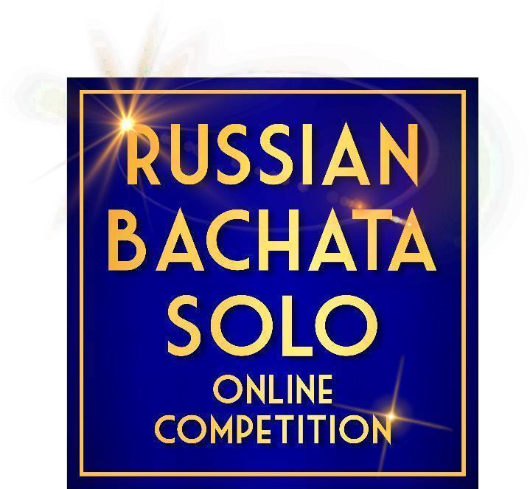
Организаторы:
- Cеть танцевальных студий “Академия танца 2DANCE”

Дата проведения: 4 и 11 июля 2021 г.

Возрастные категории:
- Дети (до 11 лет)
- Юниоры (до 15 лет)
- Взрослые (от 16 лет)

Уровень танцоров:
Категории «дети» и «юниоры»:
- Общий уровень
Категории «взрослые»:
- Prince and Princess - первый уровень - начинающие танцоры, опыт до 1 года танцевания.
- King and Queen - второй уровень - продвинутый уровень танцоров, опыт больше 1 года танцевания и опытные танцоры, преподаватели.

Номинации:

Bachata Lady (соло) "дети" Bachata Gentlemen (соло) "дети"  + «юниоры»  Bachata Lady (соло) "юниоры" Bachata Princess (соло) "взрослые" Bachata Prince (соло) "взрослые"  Bachata Queen (соло) "взрослые" Bachata King (соло) "взрослые" | Salsa Lady (соло) "дети" Salsa Gentlemen (соло) "дети" Salsa Lady (соло) "юниоры"  Salsa Gentlemen (соло) "юниоры"

Правила участия В RUSSIAN BACHATA SOLO ONLINE COMPETITION

Дорогие участники, просьба внимательно ознакомиться с правилами. В случае нарушений одного из пунктов, участники могут быть дисквалифицированы.

Соревнования проходят в два этапа: Полуфинал и Финал
Участник должен записать видео со своим танцем под соответствующее музыкально е сопровождение. Музыку в Полуфинале выбирают участники, В Финале музыкальный отрывок будет предоставлен организаторами конкурса
Один участник может отправить не больше одного видео в каждой номинации. Видео необходимо выложить на Гугл.Диск до 28 июня 2021 г.
Видео должно быть записано специально для данного конкурса, нигде не публиковаться ранее и может быть размещено в соц. сетях только после публикации Финала.
Качество видео должно быть не ниже HD (720р).
К конкурсу не допускаются видео с использованием монтажа.

Регистрация проходит до 28 июня 2021 г.. Заявку можно заполнить, перейдя по ссылке:

Стоимость участия: 900 р.

ОПЛАТА ПРОИЗВОДИТСЯ ТОЛЬКО НА ОДНИ РЕКВИЗИТЫ:
Сбербанк 2202200987514559, на имя Кристина Сергеевна Л

ВНИМАНИЕ: Возвраты за оплаченный взнос не осуществляется! ОБЯЗАТЕЛЬНО после перевода отправьте чек об оплате в сообщения официального сообщества или кураторам проекта для получения подтверждения оплаты.

Ход соревнований:
4.07.2021 – судьи в режиме офлайн просматривают видео каждого участника и выставляют оценки. Судьи выбирают 6 финалистов, Все оценки будут опубликованы онлайн. Методом жеребьёвки между участниками, прошедшими в Финал, распределяется музыка для импровизации. Участник записывает видео и отправляет его до конца этого же дня.
11.07.2021 – судьи в режиме онлайн просматривают видео, дают полезные
комментарии, выставляют оценки, объявляют победителей номинаций. Все оценки будут опубликованы онлайн.

Судьи соревнований:
Известные и титулованные судьи регионального, российского и международного уровня. Узнать полный состав судейской коллегии можно в официальном сообществе.
Судейская коллегия будет меняться каждые два этапа путем жеребьевки, каждый этап судит 3 судьи, жеребьевка проводится за день до каждого этапа.

Награждение: памятные дипломы всем участникам и призы от партнеров- фестивалей по Бачата для призеров и финалистов всех номинаций.

BACHATA

Стили: «Sensual» и «Bachata Dominicana». Костюм: танцевальный образ, стиль casual. Реквизиты: запрещены.
Время выступления составляет 1,5 мин, которые совпадают с концом музыкального отрывка.

SALSA

Стили: «Касино», «Нью-Йорк» («Мамбо» или «на 2»), «Лос-Анжелес», Salsa Cali и другие подстили сальсы.
Костюм: танцевальный образ, стиль casual
Реквизиты: запрещены.
Время выступления составляет 1,5 мин, которые совпадают с концом музыкального отрывка.

Критерии оценки 1.Техника:
Мастерство участника, качество выполнения элементов, координация,
контроль над телом, скоростью, перемещениями. Сложность хореографии и элементов.
- Музыкальность:
Насколько музыкально выполняются элементы, как участник
чувствует музыку, соответствие стилистики танцевания стилистике танца.
- Креативность:
Оценивается оригинальность импровизации, уникальность используемых движений и музыкального аккомпанемента, индивидуальность, собственный стиль.
- Эмоциональность:
Выразительность мимики, умение передавать в позе и жестах разнообразную гамму чувств (страх, радость, удивление, настороженность, восторг, тревогу и т.д.), исходя из музыки и содержания композиции.

Оргкомитет конкурса:
Лисунов Евгений, сот.8-982-66-61-555, раб. +7 (343) 344-34-38, e-mail: el.lisunov@yandex.ru
Лисунова Кристина, сот. 8-982-627-44-55, раб. +7 (343) 344-34-38, e- mail: ks.lisunova@yandex.ru

Координаторы проекта (ответят на все ваши вопросы): Александра Алексеева: WhatsApp 8 905 801 88 54

